

Ficha técnica

ACEITE 15W 40 ESPECIFICADO AMBAR
Fecha de elaboración 17/06/2024

Descripción

El aceite 15W-40 especificado ámbar está formulado específicamente para proporcionar un alto rendimiento y mantener la durabilidad de los sistemas de control de emisiones en motores diésel de cuatro tiempos y alta velocidad, utilizados en condiciones de servicio pesado. Este producto garantiza la protección de los motores, incluidos los filtros de partículas diésel y otros sistemas avanzados de postratamiento, cumpliendo con los requisitos de garantía de estos sistemas.

Características o beneficios:
- El Aceite 15W-40 Especificado Ámbar brinda una excepcional protección contra el desgaste del motor, asegurando su durabilidad y rendimiento a lo largo del tiempo.
- Formulado con bases del grupo II super premium, este aceite garantiza una notable estabilidad frente a la oxidación y una menor volatilidad, lo que contribuye a un funcionamiento más eficiente.
- Además, mantiene el motor libre de residuos, lo que asegura su limpieza y óptimo desempeño.
- Este aceite también se destaca por optimizar el consumo de combustible diésel, mejorando la eficiencia y reduciendo costos operativos.
- Gracias a su viscosidad estable en un amplio rango de temperaturas, el Aceite 15W-40 Especificado Ámbar ofrece un rendimiento constante, incluso en condiciones extremas.
- Protege eficazmente el motor a altas temperaturas de operación.

Presentación
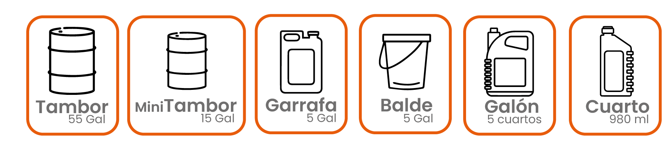

Composición del producto

Material | % de composición (Tambor)
Base parafínica media | 71,82 %
Base parafínica liviana | 9,10%
Aditivo 12-200 | 5,45%
Buster | 0,90%
Mejorador (índice de viscosidad) | 12,73 %

